101.pielikums
Ministru kabineta
2013.gada 19.marta
noteikumiem Nr.154

Skrīveru novada administratīvās teritorijas robežas apraksts

2012.gada 1.oktobris
(robežas apraksta sagatavošanas datums)

Nr.  p.k. | Tās zemes vienības kadastra apzīmējums, pa kuru noteikta administratīvās teritorijas robeža | Robežojošās administratīvās teritorijas nosaukums
 | 32820010017 | Lielvārdes novads
 | 32820010009 | Lielvārdes novads
 | 32820010015 | Lielvārdes novads
 | 32820010011 | Lielvārdes novads
 | 32820010015 | Lielvārdes novads
 | 32820010012 | Lielvārdes novads
 | 32820010014 | Lielvārdes novads
 | 32820010015 | Lielvārdes novads  Ogres novads
 | 32820010004 | Ogres novads
 | 32820010015 | Ogres novads
 | 32820010016 | Ogres novads
 | 32820010015 | Ogres novads
 | 32820020016 | Ogres novads
 | 32820020002 | Ogres novads
 | 32820020129 | Ogres novads
 | 32820020030 | Ogres novads
 | 32820020012 | Ogres novads
 | 32820020088 | Ogres novads
 | 32820020077 | Ogres novads
 | 32820020133 | Ogres novads
 | 32820020101 | Ogres novads
 | 32820020102 | Ogres novads
 | 32820020127 | Ogres novads
 | 32820020025 | Ogres novads  Aizkraukles novads
 | 32820020038 | Aizkraukles novads
 | 32820020135 | Aizkraukles novads
 | 32820020078 | Aizkraukles novads
 | 32820020011 | Aizkraukles novads
 | 32820020111 | Aizkraukles novads
 | 32820020086 | Aizkraukles novads
 | 32820020021 | Aizkraukles novads
 | 32820020092 | Aizkraukles novads
 | 32820020093 | Aizkraukles novads
 | 32820020036 | Aizkraukles novads
 | 32820050005 | Aizkraukles novads
 | 32820050051 | Aizkraukles novads
 | 32820050053 | Aizkraukles novads
 | 32820050052 | Aizkraukles novads
 | 32820050008 | Aizkraukles novads
 | 32820050006 | Aizkraukles novads
 | 32820090009 | Aizkraukles novads
 | 32820090069 | Aizkraukles novads
 | 32820090088 | Aizkraukles novads
 | 32820090005 | Aizkraukles novads
 | 32820090133 | Aizkraukles novads
 | 32820090077 | Aizkraukles novads
 | 32820090081 | Aizkraukles novads
 | 32820090077 | Aizkraukles novads
 | 32820090096 | Aizkraukles novads
 | 32820090143 | Aizkraukles novads
 | 32820090129 | Aizkraukles novads
 | 32820090095 | Aizkraukles novads
 | 32820090021 | Aizkraukles novads
 | 32820090151 | Aizkraukles novads
 | 32820090015 | Aizkraukles novads
 | 32820090147 | Aizkraukles novads
 | 32820090073 | Aizkraukles novads
 | 32820090164 | Aizkraukles novads
 | 32820090159 | Aizkraukles novads
 | 32820090056 | Aizkraukles novads
 | 32820090022 | Aizkraukles novads
 | 32820090010 | Aizkraukles novads
 | 32820090013 | Aizkraukles novads
 | 32820090017 | Aizkraukles novads
 | 32820090131 | Aizkraukles novads
 | 32820090141 | Aizkraukles novads
 | 32820090194 | Aizkraukles novads
 | 32820090025 | Aizkraukles novads
 | 32820090166 | Aizkraukles novads
 | 32820070049 | Aizkraukles novads
 | 32820070236 | Aizkraukles novads  Jaunjelgavas novads
 | 32820060036 | Jaunjelgavas novads  Ķeguma novads  Lielvārdes novads
 | 32820060033 | Lielvārdes novads
 | 32820060035 | Lielvārdes novads
 | 32820060032 | Lielvārdes novads
 | 32820060029 | Lielvārdes novads
 | 32820060032 | Lielvārdes novads
 | 32820060011 | Lielvārdes novads
 | 32820060032 | Lielvārdes novads
 | 32820060042 | Lielvārdes novads
 | 32820030040 | Lielvārdes novads
 | 32820030055 | Lielvārdes novads
 | 32820030059 | Lielvārdes novads
 | 32820030041 | Lielvārdes novads
 | 32820030039 | Lielvārdes novads
 | 32820030008 | Lielvārdes novads
 | 32820030034 | Lielvārdes novads
 | 32820030002 | Lielvārdes novads
 | 32820030039 | Lielvārdes novads
 | 32820030028 | Lielvārdes novads
 | 32820010008 | Lielvārdes novads
 | 32820010015 | Lielvārdes novads
 | 32820010010 | Lielvārdes novads
 | 32820010015 | Lielvārdes novads
 | 32820010003 | Lielvārdes novads
 | 32820010006 | Lielvārdes novads
 | 32820010001 | Lielvārdes novads
 | 32820010015 | Lielvārdes novads
 | 32820010009 | Lielvārdes novads

Skrīveru novada administratīvās teritorijas robežas karte

2012.gada 1.oktobris
(robežas kartes sagatavošanas datums)

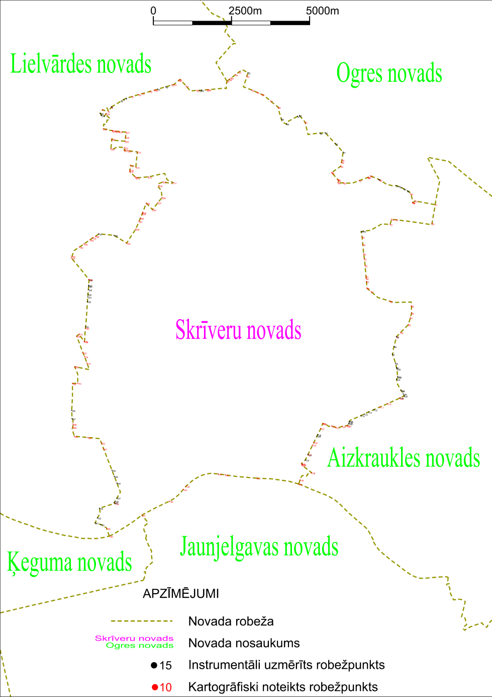

Tieslietu ministra vietā –
iekšlietu ministrs R.Kozlovskis

